ΔΕΛΤΙΟ ΤΥΠΟΥ
ΕΡΑΣΜΟΥΣ ΚΑ 122 «ΝΟΣΗΛΕΥΤΙΚΗ ΔΙΕΡΓΑΣΙΑ ΜΕ ΕΜΦΑΣΗ ΣΤΗΝ ΓΗΡΙΑΤΡΙΚΗ»
Το 1^{ο} ΕΠΑΛ Αρτας βρίσκεται στην Σμύρνη για την υλοποίηση του προγράμματος Εράσμους.
Στις 18 Ιουνίου όλη η ομάδα εκκλησιάστηκε στον ιερό ναό της Αγίας Φωτεινής, χοροστατούντος του Μητροπολίτου Σμύρνης Βαρθολομαίου, κατόπιν συνεννοήσεως της Γενικής Γραμματείας Θρησκευμάτων του Υπουργείου Παιδείας.
Μετά το πέρας της θείας Λειτουργίας ακολούθησε συνεστίαση που μας παραχώρησε η Μητρόπολη Σμύρνης και με την παρουσία υπαλλήλου του Προξενείου Σμύρνης και του προέδρου των Μικρασιατών της Δράμας.

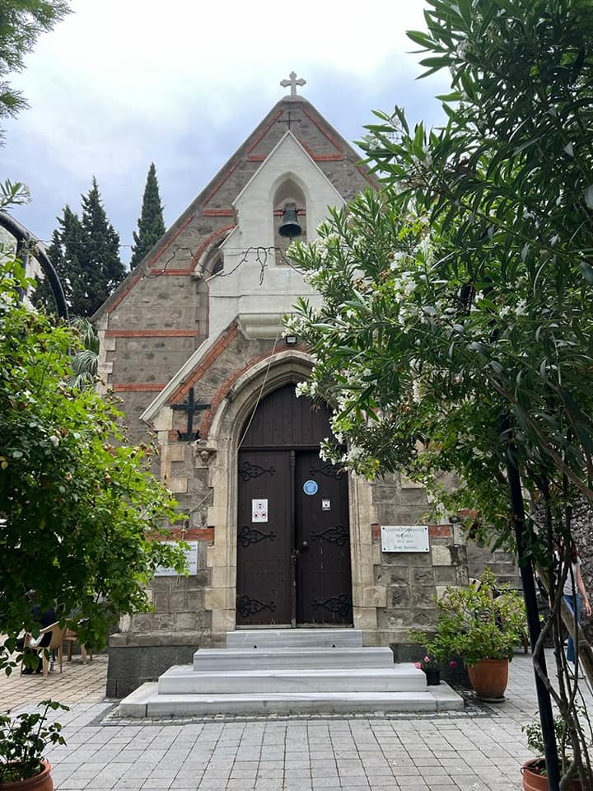

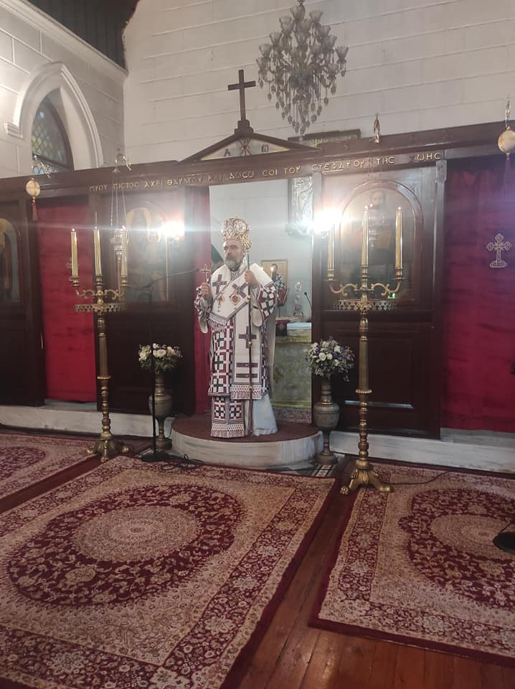

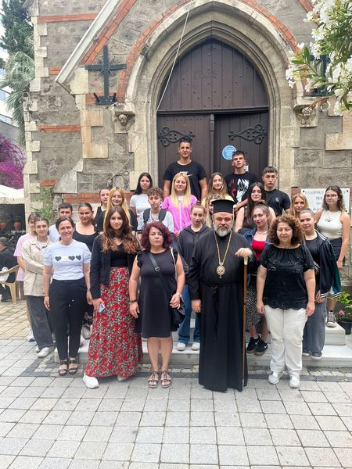
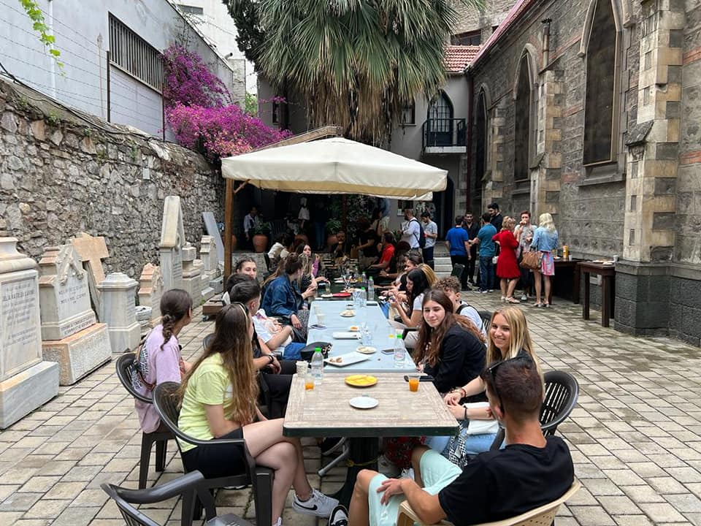

Η υπεύθυνη του προγράμματος Εράσμους ΚΑ122
Κατερίνα Αντωνίου
Καθηγήτρια 1^{ο} ΕΠΑΛ Αρτας.

